超值云南昆大丽版双飞八日行程单
产品编号 | 23108 | 出发地 | 太原市 | 目的地 | 昆明市
行程天数 | 8 | 去程交通 | 飞机 | 返程交通 | 飞机
参考航班 | 无
产品亮点 | 无
产品介绍 | 无
行程安排
行程详情
行程内容
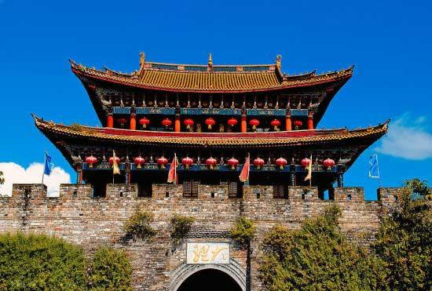
大理古城第3天 区间城市： 丽江玉龙雪山大索道-蓝月谷-印象丽江 区间交通：旅游巴士 住宿：丽江 区间时间： 区间距离： 用餐：早 午早餐后前往游览【拉市海风景区】是茶马古道的重要驿站，如今是丽江的后花园，这里有大量的草海，冬天是候鸟的避风港和栖息地。这里有人工建造的摄影基地，有自然的草原、森林和美丽的花海，人工建造的纱幔屋，是拍照的圣地（自费项目：拉市海骑马，骑马费用自理：260元/人）ps：不参加自费的客人在可以在拉市海体验完旅拍后自由活动，但山上的茶马古道仅针对参加自费的客人开放知晓
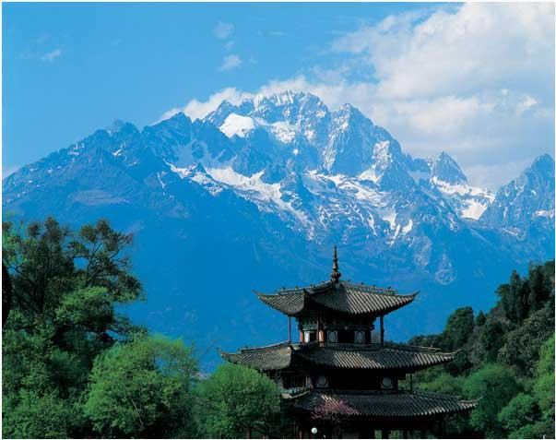
玉龙雪山
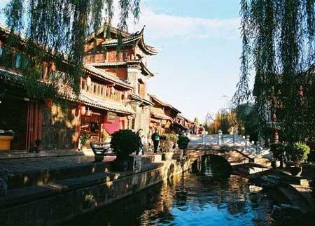
丽江古城第4天 区间城市： 丽江-大理-安宁 区间交通：旅游巴士 住宿：安宁/昆明 区间时间： 区间距离： 用餐：早 午 晚早餐后前往大理，后乘坐沿途欣赏风景，抵达大理后前往乘坐【洱海私人游艇】观苍洱山水自然风光，观苍山“晓邑画屏，苍山春雷，云横玉带，风眼生辉，碧水叠宕，玉局浮云，溪瀑丸石，金霞夕照”，看洱海“金梭烟云，海镜开天，岚霭普陀，沧波渔舟，海阁风涛，海水秋色，洱海映月”，让您因山水陶醉，赏心悦目，心旷神怡，流连忘返。后游览【洱海生态廊道S湾】一边吹着微风，漫步湖岸，一边打卡网红S弯，饱览姿态万千的苍洱风光，沉沦在大理的悠然之中；后乘车前往安宁/昆明，晚餐后入住酒店。
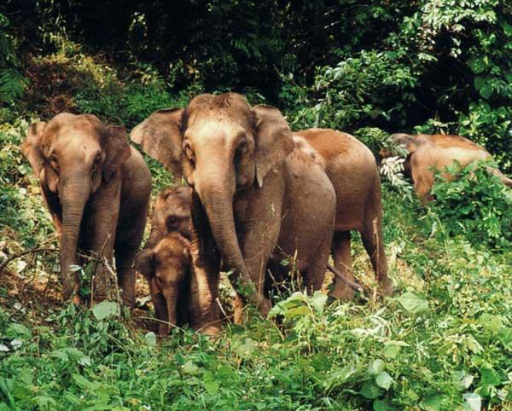
野象谷第7天 区间城市： 版纳-昆明 区间交通：旅游巴士 住宿：昆明 区间时间： 区间距离： 用餐：早 午早餐后，前往【傣家自然村寨】体验傣家民风民俗，手工艺等，了解傣家生活习惯，逛傣家水果市场。中餐后游览【原始森林公园】AAAA：欣赏野生动物驯化表演（不含观光电瓶车60/人）。民间服装展演，孔雀放飞，爱伲山寨，探索神秘的原始森林，观赏九龙飞瀑，少数民族乐器表演。动车/飞机赴昆明(不含省内交通），入住酒店。
费用说明
费用包含 | 1、住宿标准：安宁一晚豪华温泉酒店+四晚携程钻级酒店
费用不包含 | 1.客人自选个人消费项目；
其他说明
预订须知 | 无
温馨提示 | 行程内所含景点及赠送项目，如游客自愿放弃，费用将不退还。

